Escuela Normal De Educación Preescolar

Licenciatura En Educación Preescolar



Ciclo Escolar 2020-2021

Curso: Teatro

Maestro: Miguel Andrés Rivera Castro

Alumna: Montserrat Rodriguez Rivera #16

Ejercicios teatrales y/o Formas dramáticas

Unidad de aprendizaje 3. La expresión teatral

Competencias.

* Aplica el plan y programas de estudio para alcanzar los propósitos educativos y contribuir al pleno desenvolvimiento de las capacidades de sus alumnos y alumnas.
* Diseña planeaciones aplicando sus conocimientos curriculares psicopedagógicos, disciplinares, didácticos y tecnológicos para propiciar espacios de aprendizaje incluyentes que respondan a las necesidades de todos los alumnos y las alumnas en el marco del plan y programas de estudio.
* Emplea la evaluación para intervenir en los diferentes ámbitos y momentos de la tarea educativa para mejorar los aprendizajes de sus alumnos.
* Actúa de manera ética ante la diversidad de situaciones que se presentan en la práctica profesional.

Saltillo Coahuila 20 de mayo 2021

***Contenido***

***DE LOS VIDEOS CONTESTA LAS SIGUIENTES PREGUNTAS. 4***

***1.       ¿Qué es el juego simbólico?. 4***

***2.       ¿Ejemplos de juegos simbólicos?. 4***

***3.       Beneficios del juego simbólico para los niños: 4***

***4-      6 Consejos para fomentar y desarrollar actitudes con los juegos simbólicos: 4***

***5-      El juego simbólico es todo aquel juego: 5***

***6-      El juego simbólico permite la exteriorización de conductas aprendidas mediante: 5***

***7-      Y se caracteriza: 5***

***8-      ¿Qué es el juego dramático? 5***

***9-      En el juego dramático todos: 5***

***10-   Dentro del juego dramático se puede representar: 5***

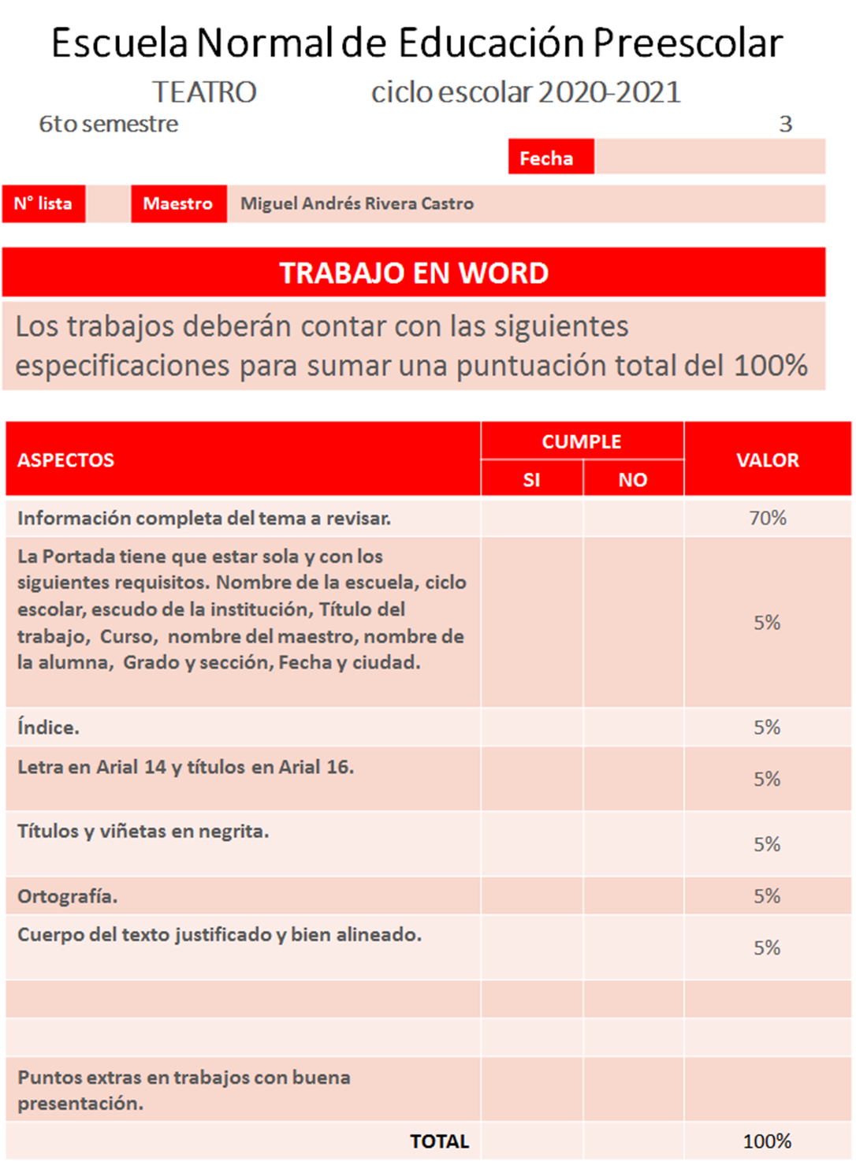

# ***DE LOS VIDEOS CONTESTA LAS SIGUIENTES PREGUNTAS.***

# ***1.       ¿Qué es el juego simbólico?.***

# Se conoce como juego simbólico a el acto donde el preescolar toma un rol de algún personaje para representar vivencias o sucesos de la vida diaria.

# ***2.       ¿Ejemplos de juegos simbólicos?.***

# Juego de oficios y profesiones, así como juegos de disfraces ya que con estos se adentra a otra realidad y genera experiencias que permiten el desarrollo de un aprendizaje significativo.

# ***3.       Beneficios del juego simbólico para los niños:***

# ***1-Mayor desarrollo social.***

# ***2-Entendimiento y comprensión de la realidad y de lo que le rodea.***

# ***3-Fomento expresión corporal y emocional.***

# ***4-Reconocimiento de las reglas de una sociedad.***

# ***5-Desarrollo de lenguaje, vocabulario más amplio.***

# ***6-Mayor libertad.***

# ***7-Entender los roles de otras personas.***

# ***8-Aumento de imaginación y creatividad.***

# 

# ***4-      6 Consejos para fomentar y desarrollar actitudes con los juegos simbólicos:***

# ***1-Herramientas y materiales que permitan a los estudiantes crear una realidad.***

# ***2-Aunque sea mayor se puede ser un guía e introducirse al juego.***

# ***3-Fomentar los ejemplos de la vida diría.***

# ***4-Crear situaciones relacionadas a la realidad pero que a su vez le permitan imaginar.***

# ***5- Respetar el juego.***

# ***6-Hacer uso de la actividad para el fomento de aprendizajes.***

# 

# ***5-      El juego simbólico es todo aquel juego:***

# Que es espontaneo, natural y dirigido.

# ***6-      El juego simbólico permite la exteriorización de conductas aprendidas mediante:***

# Las vivencias y experiencias.

# ***7-      Y se caracteriza:***

# Por ser situaciones ficticias que adentran a la realidad y permite que los pequeños se conviertan en personajes o en todo aquello que quieran ser.

# ***8-      ¿Qué es el juego dramático?***

# Practicas teatrales donde se improvisa colectivamente.

# ***9-      En el juego dramático todos:***

# Se encuentran dentro de un mismo espacio.

# ***10-   Dentro del juego dramático se puede representar:***

# ***• Imitaciones***

# ***• Improvisaciones***

# ***• Juegos de roles***

# ***• Dramatizaciones de cuentos***

# ***• Historias inventadas***

# ***• Propuestas del docente***